ФИО педагога: Саблина Т.Л.
Программа: Акварель

Объединение: 1АН

Дата занятия по рабочей программе: 06.04.2020, 08.04.2020гг.

Тема занятия: Свет, тень, контраст в графике.
Задание: Нарисуйте натюрморт, соблюдая свет, тень, контраст
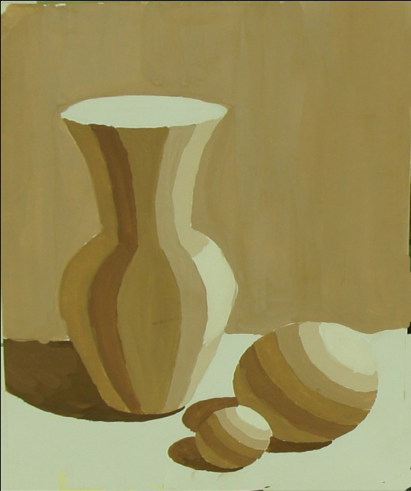
Материалы: бумага для акварели формата А3, простой карандаш, цветные карандаши, ластик.
Порядок выполнения:
- Сначала нужно нарисовать стол карандашом (2H, или 4H)
- Затем прорисовать вазу и фрукты
- Простым карандашом наметить, как показано на рисунке свет, тень контраст
- Цветными карандашами прорисовать свет, тень, контраст
Важная информация (по необходимости):
- Лист бумаги располагается вертикально
- Не забудьте сделать построение вазы, а потом её прорисовать
- Привлекайте к работе родных.
- По завершению сфотографируйте работу и отправьте файл мне на почту: domra_ui@mail.ru.
- Укажите фамилию и имя на фотографии
- Проверьте качество фотографии перед отправкой.
Результат сдать педагогу: 11.04.2020 г.

